المقطــــع التعلّمــي : 01 |  | الفوج : السنة 02 ابتدائي
الميدان : التذوق الموسيقي وفن الاستماع + النشيد و الاغنية التربوية |  | الأسبوع 01 + 02
النشاط : تربية موسيقية |  | الحصة : 01 + 02
الــمحــتــوى : أصوات من البيئة المحيطة + البيت الأول من المقطع الثاني من النشيد الوطني |  | المدة : 01 سا
الهدف التعلمي: يميز أصواتا من البيئة المحيطة به ، يحفظ ويؤدي البيت الأول من المقطع الثاني للنشيد الوطني باللحن .
الـمـراحل | الوضعيات التعليمية التعلّمية والنشاطات المقترحة |  | المؤشرات
مرحلة الانطلاق | الوضعية الانطلاقية المشكلة الأم : بمناسبة الاحتفال بالذكرى 62 لاندلاع الثورة التحريرية الجزائرية ضد الاستعمال الفرنسي ، نظمت البلدية حفلا فنيا بالمركز الثقافي لشهداء الوطن ، وتمجيدا للثورة العظيمة .  في بداية الحفل استمعت للنشيد الوطني كاملا، وبعها ألقى الرئيس كلمته حيث ذكر بالتضحيات التي قام بها الشعب الجزائري، وبعدها شاهدت عرضا لفيلم حول الثورة التحريرية.  المهمات : -اذكر لأصدقائك أهم الأصوات التي سمعتها في الفيلم  -اسمع لزملائك المقطع الثاني للنشيد الوطني ملحنا. |  | يستمع باهتمام  يتذكر  يجيب  وينشد
مرحلة بناء التعلمات | النشاط 1 التذوق الموسيقي والاستماع : 1من خلال المسجل يسمع المعلم التلاميذ مجموعة من الأصوات : ( سيارات - شاحنات - قطرات ماء ....... )  -يحاول التلاميذ معرفة مصدر هذه الأصوات؟  2- القيام بنفس العمل مع مجموعة من الأصوات المختلفة.  -القيام بلعبة مع التلاميذ للتوضيح وزيادة الفهم.  -يقول الأستاذ: سنلعب لعبة مع بعض:  -يقوم الأستاذ بتعليق صور حيوانات، وسائل نقل ... على السبورة :            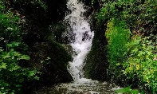    يقوم بتسميع أصوات والتلاميذ يربطون الصوت مع الصورة المناسبة.  النشاط 2: الأنشودة التربوية : يسمع المعلم المقطع الأول للنشيد الوطني  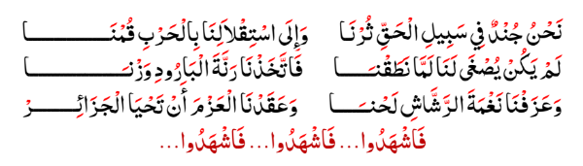  -لأي نشيد هذه الموسيقى ؟ هل تحفظونه ؟  -يؤدي التلاميذ جماعيا المقطع الأول للنشيد الوطني .  -كم مقطعا للنشيد الوطني الجزائري ؟  -من مؤلفه ؟ من ملحنه؟  -عبر المسجل يسمع المعلم البيت الأول من المقطع الثاني للنشيد الوطني.  نَحْنُ جُندٌ فِي سَبِيلِ الْحَقِّ تُرْنَا ... وَإِلَى اسْتِفْلالِنَا بِالْحَرْبِ قمنا  على السبورة يكتب المعلم البيت الأول. ثم يقرأ المعلم البيت بصوت واضح وملحن  -يشرح المعلم الكلمات الصعبة ، ويقدم معنى مبسط للبيت .  -يقرأ المعلم صدر البيت ويردد التلاميذ خلفه، ثم العجز ويردد التلاميذ عدة مرات باللحن  بالحذف التدريجي يحفظ التلاميذ البيت ثم يقرأ من حفظ البيت مع التشجيع والتحفيز |  | يستمع  يربط الصوت بمصدره  يربط الصوت بمصدره  يستمع  يجيب عن الأسئلة  يحفظ ويستظهر البيت الأول من المقطع الثاني من النشيد الوطني
التدريب والاستثمار | - الحصة الأولى : الاستماع على أصوات أخرى ومحاولة التعرف عليها  مطالبة المتعلمين بتقليد بعض الأصوات من البيئة المحيطة  - الحصة الثانية : يقرأ الأستاذ قراءة أخيرة للأنشودة مع اللحن.  يقرأ ويلحن التلاميذ البيت الأول. |  | يستمع ويجيب ويقلد الأصوات  يسمع ثم يردد










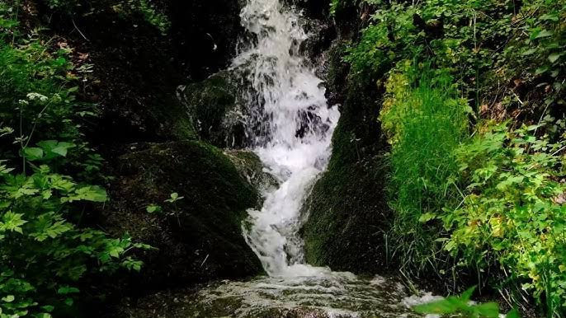



\



-صفحتي التعليمية على الفيسبوك :
https://www.facebook.com/profile.php?id=61561266482310

